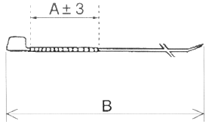
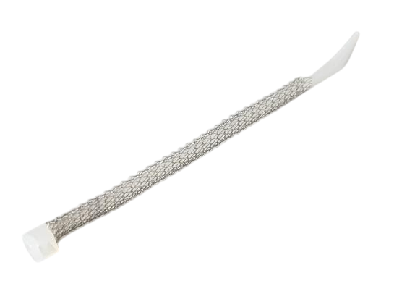
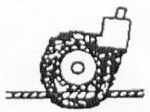
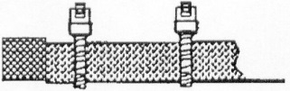

A

Description | EMC – cable tie
Bezeichnung | EMV – Kabelbinder
Specification | Cable tie covered with shielding braid
Beschreibung | Kabelbinder mit Schirmgeflecht ummantelt
Material | cable tie | PA 6.6 / UL94 V-2
Werkstoff | Kabelbinder
 | shielding braid | conductive weave
 | Schirmgeflecht | leitendes Ni/Cu-Geflecht
General Data  Allgemeine Daten | Temperature range  Temperaturbereich | -40 to +85°C

Part No.  Artikel- Nr. | Type  Typ | D i m e n s i o n s [mm]  A b m e s s u n g e n [mm] |  |  | Weight [g]  Gewicht [g]
Part No.  Artikel- Nr. | Type  Typ | A | B | cable tie width  Kabelbinderbreite | Weight [g]  Gewicht [g]
22 00 210 | KB-SG-210 | ~ 48,0 | 98,0 | 2,5 | 0,5
22 00 211 | KB-SG-211 | ~ 87,0 | 140,0 | 3,6 | 0,9
22 00 212 | KB-SG 212 | ~ 140,0 | 360,0 | 4,8 | 2,5

